**Resumen**

* **1**

¿Cuántos pixeles a la derecha hay en la siguiente declaración de CSS? { margin: 10px 11px 12px 13px } R/ b.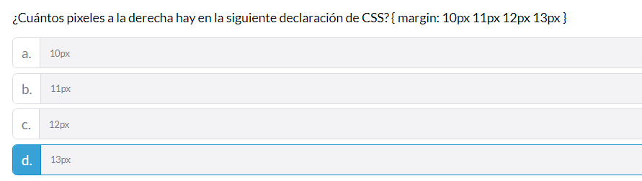

* **2**

¿Cuántos pixeles a la izquierda hay en la siguiente declaración de CSS? { margin: 10px 11px 12px }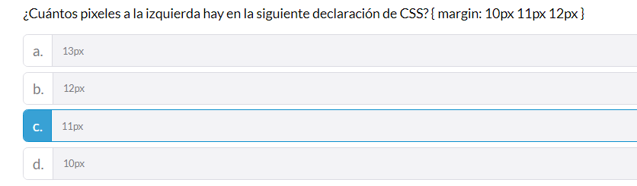

* **3**

¿Cuántos pixeles hacia arriba hay en la siguiente declaración de CSS? { padding: 0 5px } R/ a. f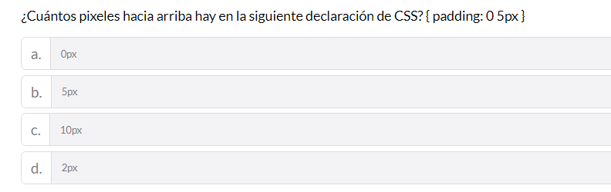

* **4**

¿Cuánto ancho ocupa un elemento con las siguientes propiedades?: { display:block; width: 99px; padding: 2px: border: 1px solid pink } r/ d.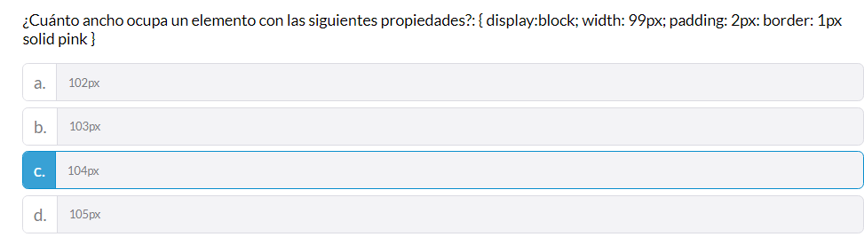

* **5**

¿Cuánto alto ocupa un elemento con las siguientes propiedades? { display:block; height: 50px; padding: 0 20px 20px 0 }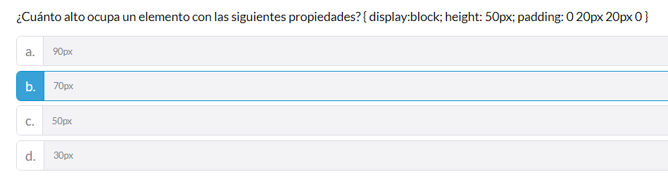

* **6**

¿Cuál es último dígito de un hexadecimal? 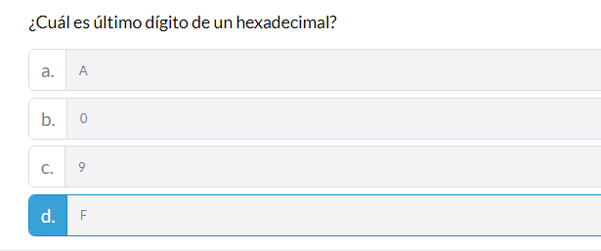

* **7**

¿Qué color se produce de este hexadecimal? #FFFFFF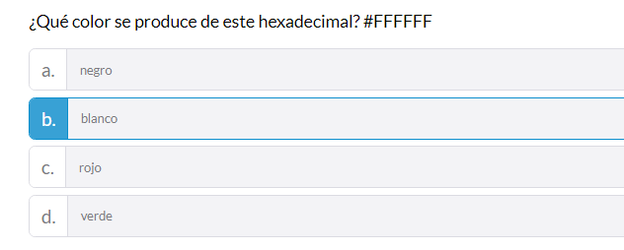

* **8**

¿Qué color se produce de este hexadecimal? #FF0000 r/ C. rojo 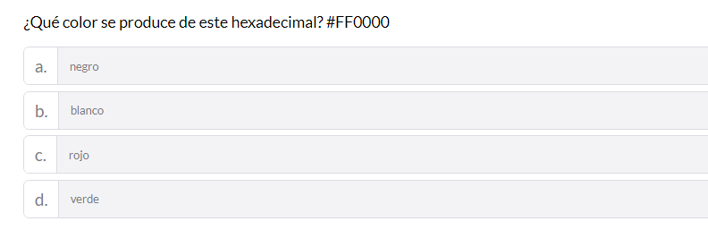

* **9**

¿Qué color se produce de este hexadecimal? #00FF00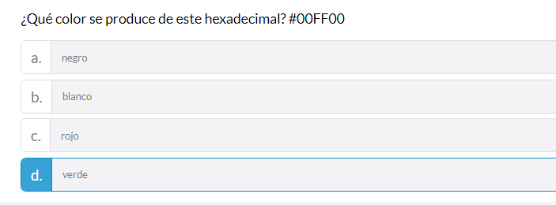

* **10**

¿Qué color se produce de este hexadecimal? #0000FF r/ A. azul 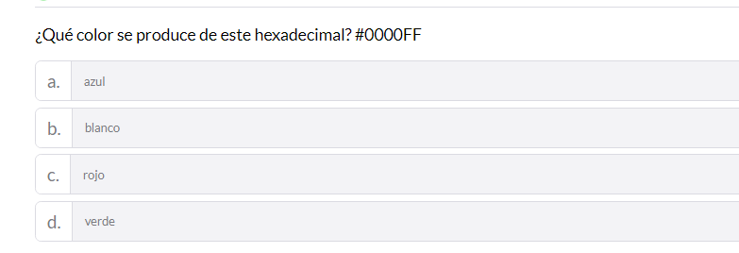

* **11**

¿Qué color se produce de este hexadecimal? #000000 = **negro** 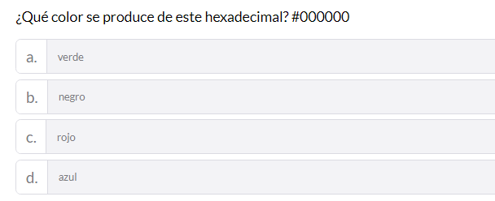

* **12**

¿Con qué propiedad de CSS puedo subrayar un texto? 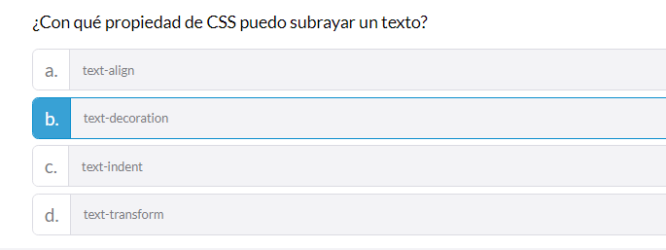

* **13**¿Con qué propiedad de CSS puedo poner un texto en mayúsculas? 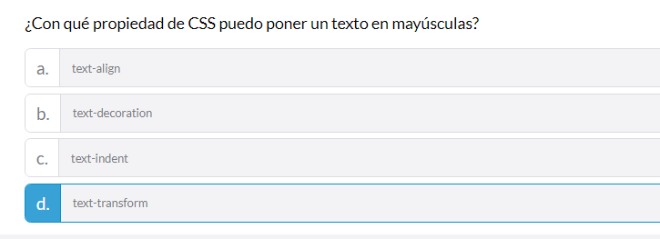
* **14**

¿Con qué propiedad de CSS puedo poner un texto en negritas? = font-weight r/ C. 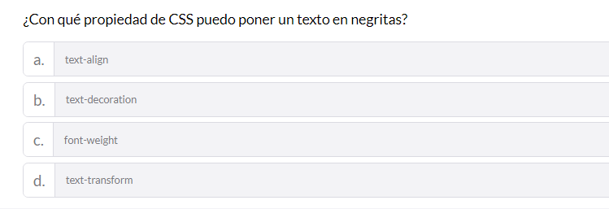

* **15**

Si tengo un elemento con display flex ¿Con qué propiedad centro su contenido verticalmente?. = r/ A. 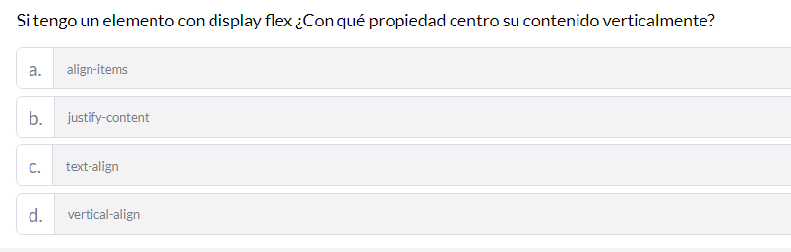

* **16**

Si tengo un elemento con display flex y flex-direction column ¿Con qué propiedad centro su contenido verticalmente? = r/ B. 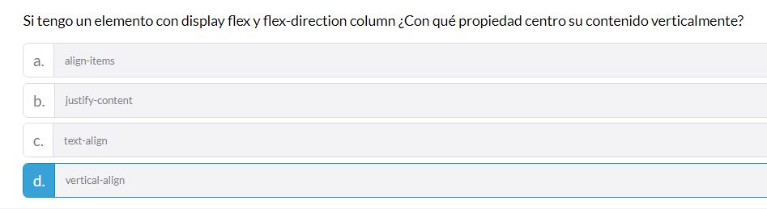

* **17**

Si tengo un elemento con display flex ¿Con qué propiedad centro su contenido horizontalmente? = r/ B. 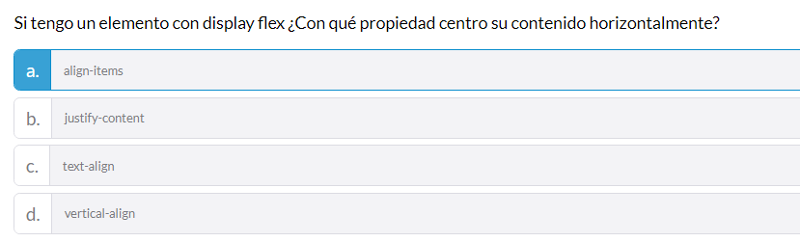

* **18**

Si tengo un elemento con display flex y flex-direction column ¿Con qué propiedad centro su contenido horizontalmente? = r/ A, 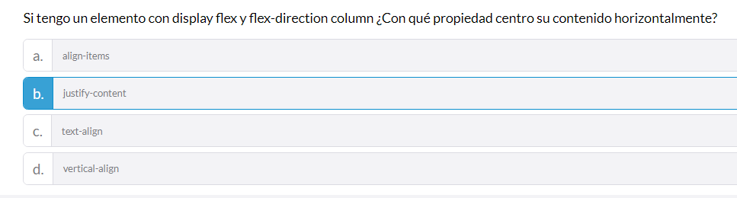

* **19**

Dentro del desarrollo web el código de las interfaces de usuario es parte del: 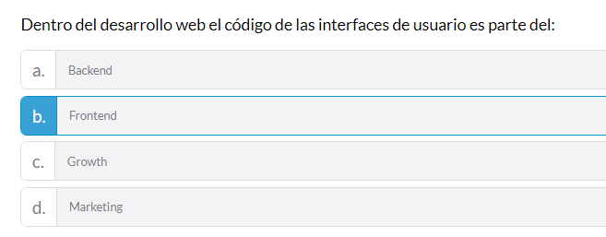

* **20**

Dentro del desarrollo web el encargado de respaldar datos en una base de datos es el: 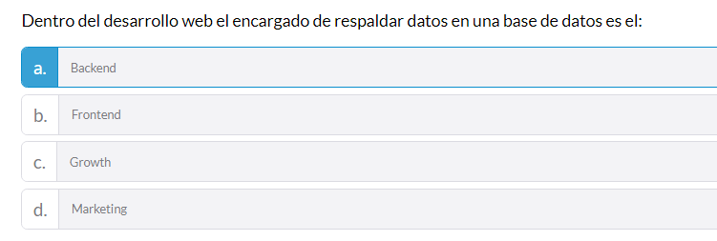

* **21**

Un selector de clase se inicia con: 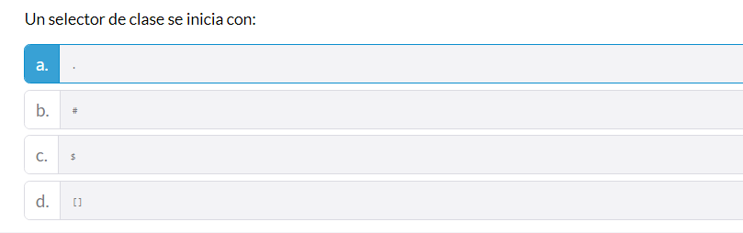

* **22**

Un selector de id se inicia con: 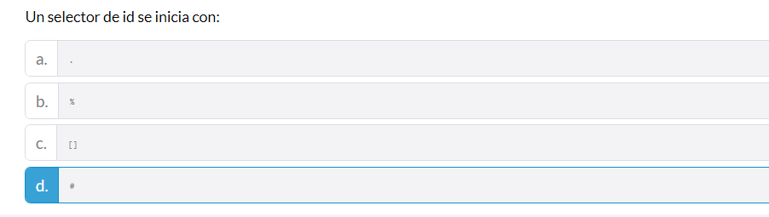

* **23**

¿Con qué propiedad de CSS puedo poner una imagen de fondo? 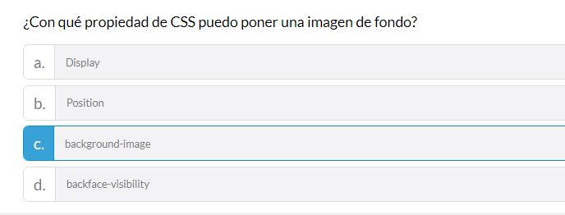

* **24**

¿Con qué valor puedo heredar el valor de la misma propiedad del elemento padre? 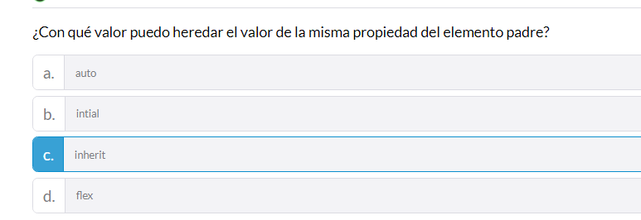

* **25**

El modelo de caja está formado por: 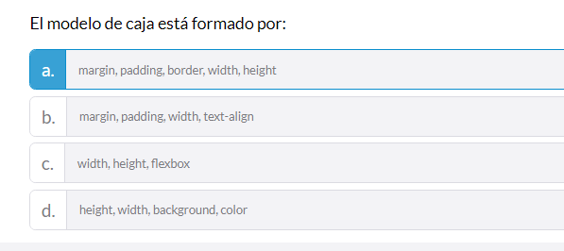

* **26**

¿Con qué atributo HTML le indicamos a una etiqueta img cual es la ruta de la imagen a mostrar? = src 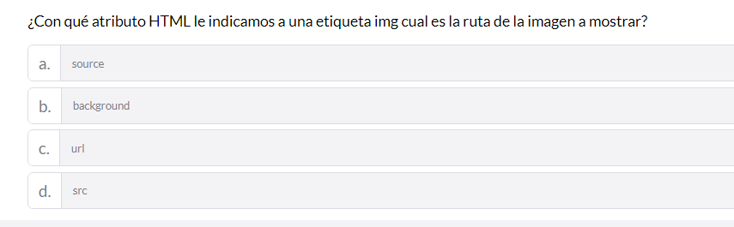

* **27**

¿Cuál es la etiqueta de encabezado más importante? 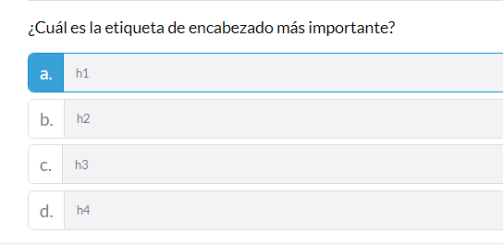

* **28**

¿Dentro de qué etiqueta html ubicamos el <title></title>?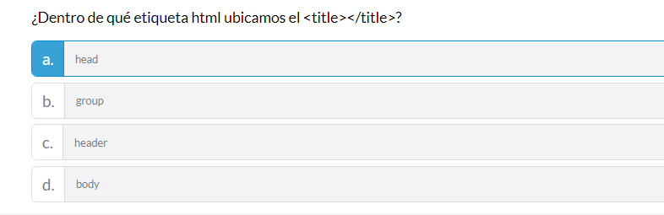

* **29**

¿Con qué etiqueta puedo enlazar una hoja de estilos con un archivo html? = link r/ B. 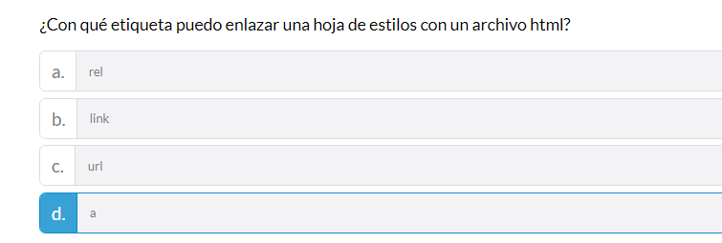

* **30**

¿Con qué atributo le indicamos a un tag <a> la ruta del destino del enlace? 